Утвержден

АЕСН.464512.002-УД

ОКОНЕЧНОЕ УСТРОЙСТВО

Руководство по эксплуатации

АЕСН.464512.002РЭ

**Содержание**

**1.** **Описание и работа** 4

**1.1.** **Назначение изделия** 4

**1.2.** **Основные сведения об изделии и технические характеристики** 4

**1.3.** **Состав изделия** 5

**1.4.** **Устройство и работа** 5

**1.5.** **Средства измерения, инструмент и принадлежности** 6

**1.6.** **Маркировка и пломбирование** 7

**1.7.** **Упаковка** 8

**2.** **Использование по назначению** 8

**2.1** **Эксплуатационные ограничения** 8

**2.2** **Подготовка к использованию** 10

**2.3** **Использование ОУ** 11

**3.** **Техническое обслуживание** 20

**3.1.** **Общие указания** 20

**3.2.** **Техническое обслуживание ОУ** 21

**4.** **Текущий ремонт** 22

**4.1.** **Текущий ремонт изделия** 22

**5.** **Хранение** 23

**5.1.** **Условия хранения изделия** 23

**6.** **Транспортирование** 24

**6.1.** **Требования к транспортированию и условиям, при которых оно должно осуществляться** 24

**7.** **Утилизация** 25

**Перечень сокращений** 26

Настоящее руководство по эксплуатации (далее РЭ) распространяется на оконечное устройство АЕСН.464512.002 (далее ОУ) и является основным документом, которым пользователь должен руководствоваться при использовании ОУ по назначению, его хранении, ремонте и транспортировании.

РЭ содержит следующие разделы:

* описание и работа;
* использование по назначению;
* техническое обслуживание;
* текущий ремонт;
* хранение;
* транспортирование;
* утилизация.

Эксплуатация и обслуживание ОУ должны проводиться персоналом, изучившим данное РЭ. Персонал, работающий с ОУ, должен обладать соответствующей квалификацией, а также быть проинструктирован по технике безопасности при работе с электрооборудованием. Специальной подготовки обслуживающего персонала не требуется.

# **Описание и работа**

## **Назначение изделия**

* + 1. Изделие предназначено для работы в составе автоматизированной информационно-контролирующей системе сбора и обработки сенсорной информации и обеспечивает сбор и передачу сенсорной информации с датчиков в сопряженный граничный шлюз или непосредственно в облачные службы доверенной Платформы с использованием сетевой инфраструктуры.
    2. ОУ поставляется с предустановленными модулями связи:
* микромодуль беспроводной связи LoRa;
* микромодуль беспроводной ВЧ связи ZigBee.

## **Основные сведения об изделии и технические характеристики**

* + 1. Основные сведения об изделии
       1. Полное наименование изделия: опытный образец оконечного устройства.
       2. Обозначение: АЕСН.464512.002.
       3. Предприятие-изготовитель: АО “Завод Протон”
    2. Технические характеристики
       1. Технические характеристики оконечного устройства приведены в таблице 1.1.

Таблица 1.1 - Основные технические характеристики ОУ

|  |  |
| --- | --- |
| Наименование характеристики | Значение (описание) |
| 1 Режимы работы | «Технологический»; «Рабочий»; «Автономных испытаний» |
| 2 Время готовности к работе в режиме «Рабочий» после включения, не более | 30 сек |
| 3 Напряжение питания аккумуляторной батареи | от 7.6 В до 8.5 В |
| 4 Напряжение питания по сигнальным линиям Ethernet (технология PoE) | 48 В |
| 5 Внешнее напряжение питания | 48 В |
| 6 Потребляемая мощность*, не более | 5 Вт |
| Примечание - Потребляемая мощность указана без учета подключенных датчиков. | |

## **Состав изделия**

* + 1. Комплект поставки изделия приведен в таблице 1.2.

Таблица 1.2 – Комплект поставки ОУ

|  |  |  |
| --- | --- | --- |
| Наименование | Обозначение | Количество |
| Оконечное устройство | АЕСН.464512.002 | 1 |
| Комплект эксплуатационных документов | согласно АЕСН.464512.002ВЭ | 1 компл. |
| Упаковка | АЕСН.468916.023 | 1 |

## **Устройство и работа**

* + 1. ОУ обеспечивает дистанционный сбор сенсорной информации с подключенных датчиков c использованием трёх возможных интерфейсов:
* RS-485;
* CAN;
* Аналоговый сигнал.
  + 1. Включение ОУ осуществляется
* переключением тумблера, расположенного в батарейном отсеке;
* при подключении устройства к линии Ethernet, поддерживающей технологию PoE;
* при подключении устройства к внешнему разъёму питания 48В.

После появления напряжения питания ОУ производит самодиагностику и осуществляет опрос подключенных датчиков и устройств съёма сенсорной информации с заданным интервалом времени и, при наличии связи, осуществляет передачу полученных данных на ГШ или подсистему облачных служб.

* + 1. Схема подключения ОУ приведена на рисунке 1.1.

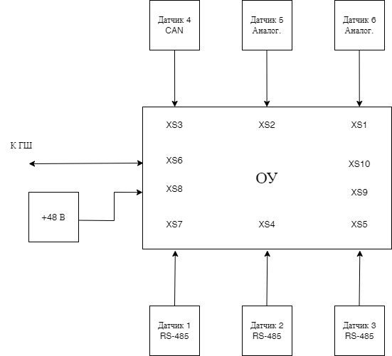

Рисунок 1.1 – Схема подключения ОУ

## **Средства измерения, инструмент и принадлежности**

* + 1. Изделие имеет встроенную систему технического диагностирования, поэтому дополнительных средств измерения, инструментов и принадлежностей не требуется.

## **Маркировка и пломбирование**

* + 1. Маркировка изделия должна быть выполнена в соответствии с рисунками 1.1-1.3:
* на нижней части корпуса изделия должна быть нанесена маркировка с обозначением и заводским номером изделия (рисунок 1.2);
* около разъемов изделия должно быть указано их схемное обозначение: ХS1 – XS10 (рисунок 1.1).

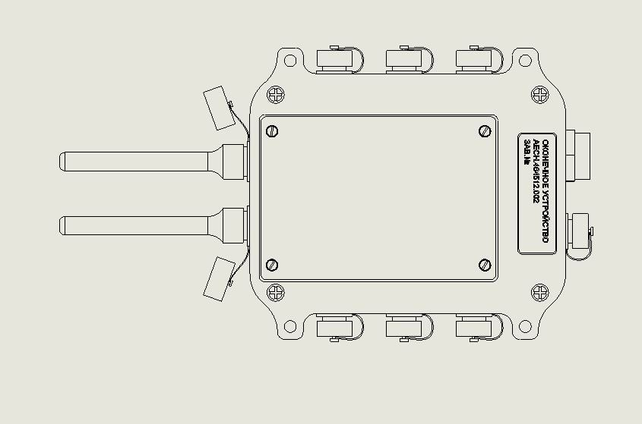

Рисунок 1.2 – Маркировка ОУ (вид снизу)

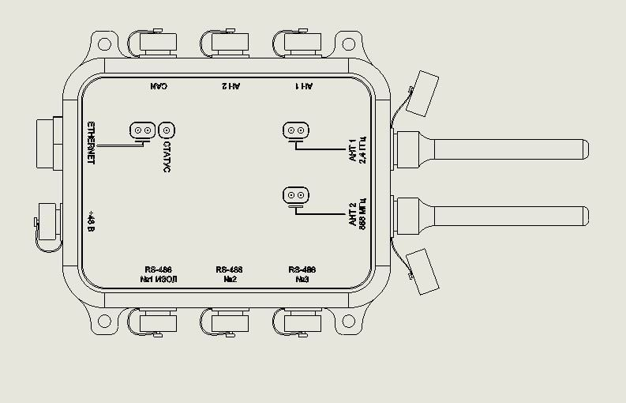

Рисунок 1.3 – Вид сверху

* + 1. Изделие пломбированию на предприятии-изготовителе не подлежит.

## **Упаковка**

* + 1. Изделие поставляется в индивидуальной упаковке предприятия-изготовителя, обеспечивающей его сохранность при транспортировании и хранении в условиях, установленных настоящим документом.

# **Использование по назначению**

## **Эксплуатационные ограничения**

* + 1. ОУ предназначено для эксплуатации на открытом воздухе.
    2. Предельно допустимые значения внешних воздействующих факторов (ВВФ), превышение которых может привести к выходу ОУ из строя, приведены в таблице 2.1.

Таблица 2.1 - Предельно допустимые значения ВВФ

|  |  |
| --- | --- |
| Наименование характеристики воздействующего фактора | Количественное значение |
| Предельная температура окружающей среды  (с учетом 1.1.1.2), °С | от минус 20°C  до плюс 60°C |
| Рабочее значение атмосферного давления воздуха | От 630 до 800 мм рт.ст. |
| Механический удар однократного действия:   * пиковое ударное ускорение, м/с2 (g); * длительность действия ударного ускорения, мс | 750 (77) от 1 до 5 |
| Механический удар многократного действия:   * пиковое ударное ускорение, м/с2 (g); * частота повторений, Гц; * длительность, мс | 375 (38) 80  от 1 до 5 |

* + 1. Предельно допустимые значения внешних электрических сигналов, подаваемых с датчиков на ОУ (разъемы ХS1-XS5, XS7) и напряжения питания, подаваемого через линии Ethernet и 48В (разъемы ХS6 и XS8 соответственно), превышение которых может привести к выходу ОУ из строя, приведены в таблице 2.2.

Таблица 2.2 - Предельно допустимые значения внешних (входных) электрических сигналов

|  |  |  |
| --- | --- | --- |
| Цепи ОУ | Разъемы (контакты) | Предельные допустимые значения |
| +48В (PoE) | ХS6 | Напряжение: от 36 до 57 В (номинальное 48 В)  Ток: не более 601) мА |
| +48 (Внешнее питание) | XS8 | Напряжение: от 36 до 57 В (номинальное 48 В)  Ток: не более 601) мА |
| Аналоговый вход | ХS1  ХS2 | Напряжение: от 0 до 5,5 В  Ток: не более 30 пА |
| CAN | ХS3 | Напряжение: от минус 36 до 36 В  Ток: не более 50 мА |
| RS-485-1  RS-485-2  RS-485-3 | ХS7  ХS4  XS5 | Напряжение: от минус 7.5 до 12 В  Ток: не более 1 мА |
| Примечание - Ток указан при номинальном напряжении. | | |

* + 1. Подача внешних электрических сигналов на остальные цепи (сигналы на разъемах ОУ) не допускается, т.к. это может привести к потере работоспособности ОУ.

## **Подготовка к использованию**

* + 1. Меры (правила) безопасности при подготовке ОУ к использованию по назначению:
* при извлечении ОУ из упаковки следует оберегать его от повреждений (падения, ударов и т.д.).
  + 1. Подготовка ОУ к использованию по назначению при вводе в эксплуатацию:
* распаковать ОУ;
* провести визуально внешний осмотр: корпус ОУ не должен иметь механических повреждений и нарушения покрытия;
  + 1. Указания по установке ОУ в составе Платформы:
* установить в соответствии со схемой подключения (см. рисунок 1.1) и сборочным чертежом ОУ.
  + 1. Указания по включению ОУ:
* подать на ОУ напряжение питания в соответствии с требуемым режимом работы;
* начать работу в соответствии с правилами функционирования Платформы, и протоколом взаимодействия с ГШ, и подсистемой облачных служб.

## **Использование ОУ**

* + 1. Порядок действий при использовании ОУ:
* подключить необходимые датчики, согласно типу датчика и схеме подключения;
* проверить правильность подключения и надежность фиксации соединений разъемов;
* подать на ОУ напряжение питания, путём переключения тумблера в батарейном отсеке, либо посредством технологии PoE через разъём Ethernet или через внешний разъём питания +48В;
* выполнить работы по подключению к ГШ или облачным сервисам;
* убедиться в наличии поступающих с устройства данных;
* в процессе работы устройства не требуется присутствия обслуживающего персонала - необходимая диагностическая информация доступна дистанционно;
* отключить напряжение питания после завершения работы.
  + 1. Перечень возможных неисправностей при включении ОУ и способы их устранения приведены в таблице 2.3.

Таблица 2.3 - Перечень возможных неисправностей и способы их устранения

|  |  |  |
| --- | --- | --- |
| Описание неисправности  (отказа) | Возможные причины | Указания по устранению  неисправности (отказа) |
| ОУ не включается | Низкий заряд аккумуляторной батареи | Заменить аккумуляторную батарею |
| Отсутствует питание в сети PoE | Проверить целостность проводов и наличие питания в сети PoE |
| Отсутствует питание в сети 48В | Проверить целостность проводов и наличие питания в сети 48В |
| Отсутствуют показания с подключенного к ОУ датчика | Нарушено подключение датчика | Проверить целостность проводов и отсутствие загрязнения разъемов ОУ |
| Датчик неисправен | Заменить датчик |
| Отсутствует соединение ОУ с ГШ | Неисправна антенна модуля беспроводной связи  Неисправен модуль беспроводной связи | Заменить антенну модуля беспроводной связи |
| Заменить модуль беспроводной связи |
| Слабый уровень беспроводного сигнала | Проверить правильность размещения ОУ относительно ГШ и отсутствии на пути радиосигнала экранирующих конструкций. |
| Примечание – При невозможности устранить неисправность по изложенным рекомендациям ОУ подлежит отправке в ремонт в специализированное подразделение или изготовителю. | | |

* + 1. При использовании ОУ по назначению (эксплуатации) специальных мер безопасности не требуется.
    2. Использование технологического ПО

Технологическое ПО поставляется вместе ОУ и служит для следующих целей:

* настройка параметров устройства;
* настройка параметров микромодулей связи для корректного взаимодействия с ГШ или облачными сервисами;
* обновление микропрограммного обеспечения;
* добавление опрашиваемых датчиков и их параметров.

Использование технологического ПО допускается квалифицированным персоналом разработчика устройства.

* + - 1. Подключение к ОУ

Для начала использования технологического ПО необходимо установить соединение с ОУ через виртуальный COM-порт. Для этого нужно предварительно снять крышку батарейного отсека устройства, открутив 4 винта. После снятия крышки открывается доступ к технологическому разъёму microUSB. Далее необходимо подключить кабель USB одним концом к ОУ, а вторым к ПК под управлением Windows 10. Устройство должно определиться как виртуальный COM-порт. Запустив, диспетчер устройств Windows необходимо убедиться в том, что ОУ определилось верно, и запомнить номер виртуального COM-порта. После чего необходимо запустить исполняемый файл технологического ПО с названием EPD_tech_PO.exe. Откроется окно приложения (рисунок 2.1.)

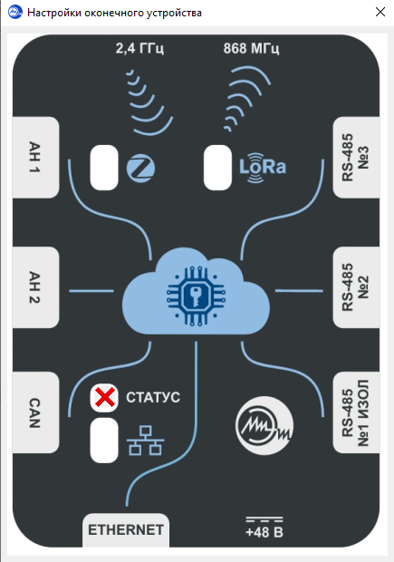

Рисунок 3.1 - Внешний вид технологического ПО до подключения

Для того чтобы установить связь с устройством необходимо нажать на изображение ключа в облаке в центре окна. Откроется окно настроек как на рисунке 2.2. Далее нужно выбрать соответствующий номер порта устройства и нажать кнопку «Подключить». В случае успеха копка поменяет своё название на «Отключить», а в главном окне появится зеленая галочка напротив «Статус» как на рисунке 2.3.

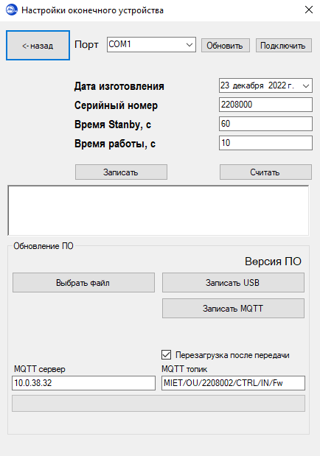

Рисунок 2.2 – Окно настроек

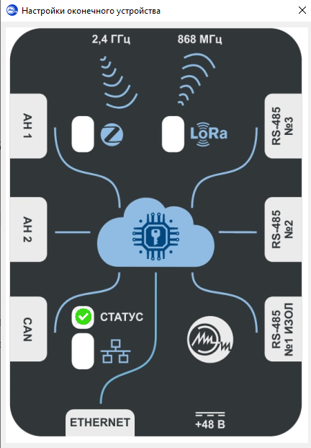

Рисунок 2.3 –Главное окно после подключения к ОУ

* + - 1. Обновление встроенного микропрограммного обеспечения.

В случае необходимости обновления микропрограммы контроллера ОУ следует нажать кнопку “Выбрать файл” (рисунок 2.3.1.) и произвести выбор файла прошивки, после чего нажать кнопку “Записать USB” или “Записать MQTT”, в зависимости от способа подключения. Далее начнется передача прошивки устройству, о чем будет свидетельствовать полоса загрузки. Передача заканчивается, когда полоса загрузки доходит до конца. Затем начинается обновление микропрограммы, после чего происходит перезагрузка и устройство начинает работать в штатном режиме.

* + - 1. Настройка параметров интерфейсов связи.

В зависимости от типа используемого интерфейса связи для корректной работы ОУ в составе Платформы требуется правильная настройка его параметров. Для этого требуется нажать на название требуемого интерфейса связи в главном окне. После этого в приложении появляется окно с соответствующими настройками (рисунки 2.4.1-2.4.3), применимыми к данному типу интерфейса связи.

В окне настроек Ethernet необходимо указать:

* IP адрес
* Маску подсети
* IP адрес шлюза
* MAC-адрес

Также нужно указать настройки протокола MQTT:

* IP брокера
* порт брокера
* топик отправки
* топик приёма
* Id MQTT
* Логин и пароль MQTT

При нажатии на кнопку «Записать» происходит запись указанных параметров, а при нажатии кнопки «Считать» напротив каждого параметра будет указано его текущее значение.

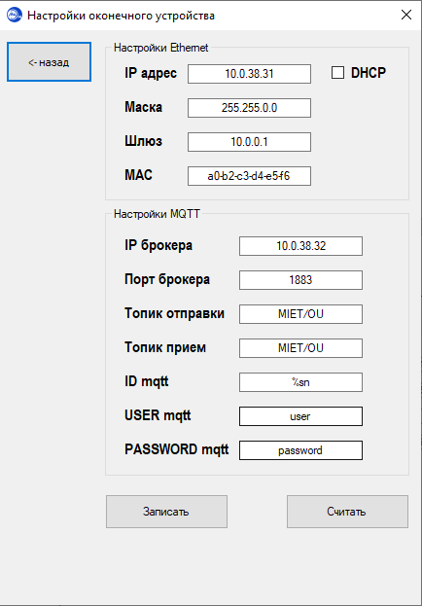

Рисунок 2.4.1 – Настройка Ethernet

В окне настроек LORA необходимо указать:

* идентификатор EUI устройства
* идентификатор EUI сервера
* ключ шифрования
* порт

При нажатии на кнопку «Записать» происходит запись указанных параметров, а при нажатии кнопки «Считать» напротив каждого параметра будет указано его текущее значение.

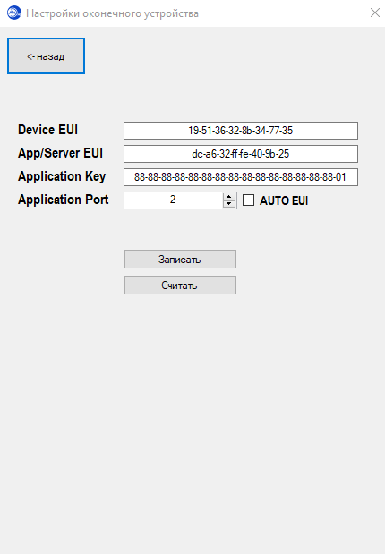

Рисунок 2.4.2 - Настройка микромодуля LoRa

В окне настроек ZigBee при нажатии на кнопку «Режим сопряжения» появятся все устройства, доступные для подключения. Для того чтобы выполнить сопряжение необходимо выбрать требуемое устройство в списке и нажать на него правой кнопкой мыши. В сплывающем окне выбрать «Добавить». После сопряжения всех требуемых устройств, необходимо нажать на кнопку «Записать», чтобы сохранить текущую конфигурацию. Все подключенные устройства можно увидеть, нажав на кнопку «Подключенные датчики».

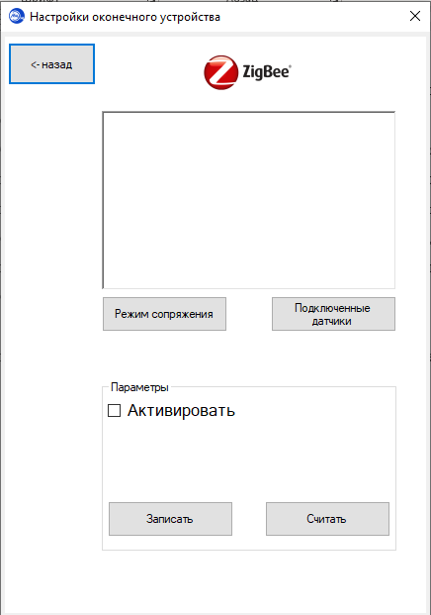

Рисунок 2.4.3 - Настройка микромодуля ZigBee

# **Техническое обслуживание**

## **Общие указания**

* + 1. Техническое обслуживание – это комплекс профилактических работ и проверок, проводимых с целью поддержания ОУ в работоспособном состоянии и обеспечения готовности к применению его по назначению.
    2. Для обеспечения работоспособности ОУ необходимо соблюдение следующих условий:
* знание устройства и работы ОУ обслуживающим персоналом;
* своевременное и качественное проведение технического обслуживания и ремонтных работ;
* систематический контроль технического состояния ОУ.
  + 1. Виды, периодичность и продолжительность контроля технического состояния (КТС) и технического обслуживания (ТО) ОУ приведены в таблицах 3.1 и 3.2.

Таблица 3.1 – Виды, периодичность и продолжительность КТС

|  |  |  |
| --- | --- | --- |
| Виды КТС | Периодичность контроля | Продолжительность |
| Контрольный осмотр (КО) | Перед использованием | Не более 3 мин |
| Контрольно-технический осмотр (КТО) | Не реже одного раза в шесть месяцев при эксплуатации | Не более 20 мин |

Таблица 3.2 - Периодичность и продолжительность ТО

|  |  |  |
| --- | --- | --- |
| Виды ТО | Периодичность контроля | Продолжительность |
| Техническое обслуживание | Не реже одного раза в год | Не более 1 ч |

* + 1. Меры безопасности при обслуживании ОУ.
       1. Все работы с ОУ необходимо проводить при отключенном напряжении питания, кроме случаев, оговоренных в настоящем РЭ.
       2. Следует оберегать ОУ от повреждений (падения, ударов и т.д.).
    2. Порядок технического обслуживания ОУ.
       1. Содержание работ, выполняемых при различных видах КТС и ТО, указано в таблице 3.3.

Таблица 3.3 - Содержание работ, выполняемых при различных видах КТС и ТО

|  |
| --- |
| Наименование работы |
| 1 Внешний осмотр на отсутствие коррозии, механических повреждений. |
| 2 Проверка качества (целостности) маркировки |
| 3 Чистка (протирка) обтирочным полотном, пропитанным техническим этиловым спиртом без вскрытия корпусов (при необходимости) |
| 4 Проверка работоспособности с использованием самотестирования |
| 5 Проверка заряда аккумуляторной батареи |
| 6 Проверка остаточной ёмкости аккумуляторной батареи |

* + 1. Проверка работоспособности ОУ
       1. ОУ не требует специальных проверок перед применением в течение срока службы.
    2. Техническое освидетельствование
       1. ОУ не требует специальных проверок перед применением в течение срока службы

## **Техническое обслуживание ОУ**

* + 1. Демонтаж и монтаж
       1. Демонтаж и монтаж ОУ осуществляется эксплуатирующей организацией в соответствии со сборочным чертежом.
    2. Регулирование и испытание
       1. Для ОУ не требуется выполнения регулирования и испытаний перед применением в течение срока службы.
    3. Осмотр и проверка
       1. Внешний осмотр ОУ проводят с целью выявления коррозии и механических повреждений, а также для проверки качества (целостности) маркировки.
       2. Проверка составных частей ОУ не требуется.
    4. Очистка и окраска
       1. Чистка (протирка) обтирочным полотном, пропитанным техническим этиловым спиртом без вскрытия корпусов проводится при наличии пыли или загрязнений на внешних поверхностях иди разъёмах составных частей ОУ.

# **Текущий ремонт**

## **Текущий ремонт изделия**

* + 1. Неисправное ОУ в течение гарантийного срока должно быть отправлено на анализ изготовителю ОУ.

# **Хранение**

## **Условия хранения изделия**

* + 1. Хранение ОУ должно проводиться в упаковке изготовителя.
    2. ОУ в упаковке изготовителя хранить на закрытых площадках, под навесом, в неотапливаемых хранилищах в штатной упаковке при:
* температуре воздуха – от минус 40 до плюс 60 ºС;
* относительной влажности воздуха – от 45 до 75 %;
* атмосферном давлении – от 84 до 106,7 кПа (от 630 до 800 мм рт.ст.).
  + 1. Назначенный срок сохраняемости ОУ не менее двух лет.

# **Транспортирование**

## **Требования к транспортированию и условиям, при которых оно должно осуществляться**

* + 1. ОУ допускает транспортирование на любые расстояния в упаковке предприятия-изготовителя авиационным, железнодорожным, водным и автомобильным транспортом в соответствии с требованиями ГОСТ 23088-80.

# **Утилизация**

* 1. Утилизация ОУ производится установленным порядком в соответствии с требованиями ГОСТ Р 52108-2003 как изделия, содержащего драгоценные материалы и цветные металлы.

# **Перечень сокращений**

ВВФ – внешние воздействующие факторы

ГШ – граничный шлюз

КТО – контроль технического обслуживания

ОУ – оконечное устройство

ПД – программная документация

ПО – программное обеспечение

РЭ – руководство по эксплуатации

ТО – техническое обслуживание